**Организация и проведение городской акции «Ребята с нашего двора»**

***(конкурсное задание №2)***

В рамках конкурса городов России «Город – территория детства» 2018 года в Губкинском городском округе с 01.06.2018 г. по 15.06.2018 г. педагогами муниципального бюджетного учреждения Губкинского городского округа «Социально-реабилитационный центр для несовершеннолетних» совместно с волонтерами Губкинского Совета женщин и управления социальной политики была подготовлена и проведена акция «Ребята с нашего двора», в ходе которой были проведены 4 мероприятия.

4 июня на базе МБУ «Социально-реабилитационный центр для несовершеннолетних» прошла спортивная эстафета «В здоровом теле - здоровый дух!». В ней приняли активное участие ребята в возрасте 4-15 лет. После формирования команд, дети с удовольствием выполняли конкурсные задания, которые были направлены на развитие определенных двигательных навыков, ловкости, внимательности. В ходе выполнения заданий мальчишки и девчонки узнали много интересных фактов о пользе здорового образа жизни.

В данном мероприятии приняли участие воспитанники учреждения и дети, ранее проживавшие в центре.

В этот же день для воспитанников дошкольного возраста состоялся фольклорный праздник «Радуйся березонька». Воспитанники совершили экскурсию «Люблю березку русскую» в городской парк, где смогли полюбоваться красотой берез. Во время экскурсии дети читали стихотворения о березе, отгадывали загадки, водили хороводы и пели песни.

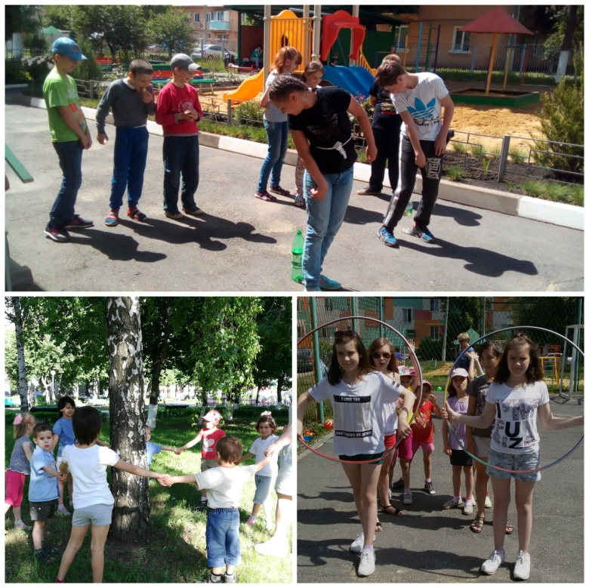

6 июня на базе МБУ Губкинского городского округа «Социально-реабилитационный центр для несовершеннолетних» состоялось открытие летнего лагеря «Дружба», в котором приняли участие воспитанники учреждения и дети, ранее проживавшие в центре. Воспитанники представили отрядные девизы и исполнили песню о дружбе. Увлекательная и интересная программа сплотила всех участников этого мероприятия и не позволила скучать ни одному ребенку. Все дети активно участвовали в разнообразных конкурсах, а по итогам конкурсной программы каждый ребенок получил в подарок от волонтеров.

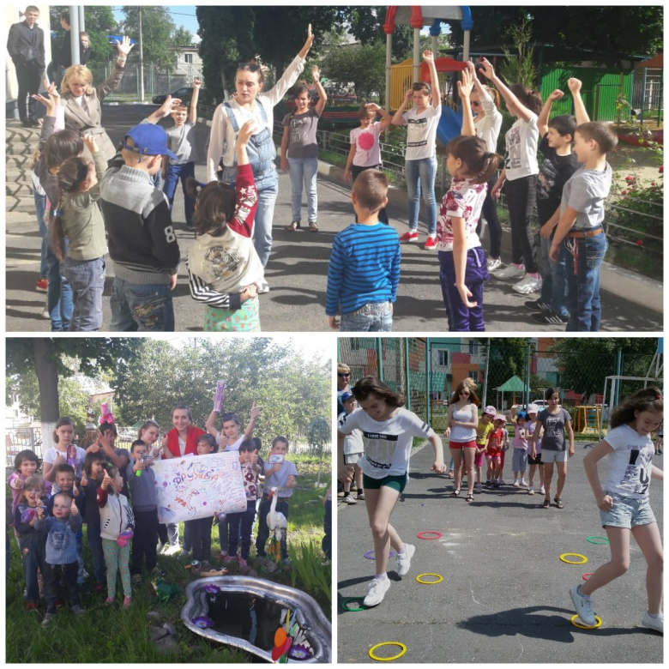

14 июня на базе учреждения состоялась шоу-программа «Возьмемся за руки, друзья!». В гости к воспитанникам центра пришли воспитанники комнат школьника. В ходе мероприятия ребята познакомились и подружились. Этому способствовали предлагаемые игры, смешные конкурсы и веселые эстафеты. Конкурсные задания позволили каждому ребенку проявить себя и доставили много радости всем участникам.

Всего в акции «Ребята с нашего двора» приняли участие 24 воспитанника МБУ Губкинского городского округа «Социально-реабилитационный центр для несовершеннолетних», 11 детей, ранее проживавших в центре, 15 воспитанников комнат школьника, 25 волонтеров.